衡阳技师学院师生在2025年度衡阳市中等职业学校技能竞赛中喜获佳绩
近日，由衡阳市教育局与衡阳市总工会携手主办的2025年度衡阳市中等职业学校技能竞赛暨全省职业院校技能大赛选拔赛圆满落幕。
在本次竞赛中，衡阳技师学院师生以严谨的态度、精湛的技艺，充分展示了自己在专业技能方面的实力，经过激烈的角逐，学院喜获了一等奖7个，二等奖15个、三等奖11个的佳绩，充分展示了学院在职业技能教育方面的优秀成果。
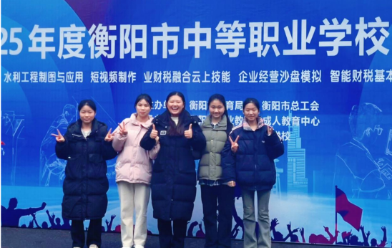
谭巧 李椰青 魏萍 姚子悦荣获企业经营沙盘模拟赛项一等奖
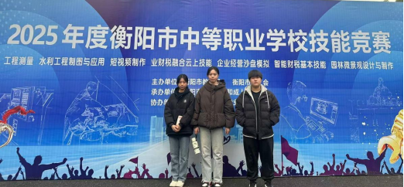
李哲灿、欧阳雯倩分别荣获水利工程制图与应用赛项一等奖、二等奖
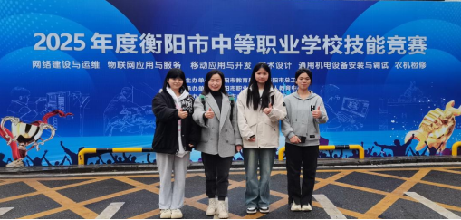
崔志凤、肖宇勤、李婉仪分别荣获艺术设计赛项一等奖、二等奖
比赛前，学院领导高度重视、积极响应，动员师生踊跃报名，积极备赛，强化技能训练，提高实践能力。备赛过程中，参赛师生每天利用更多的时间强化技能训练，让每名参赛选手都充分发挥自己的专长，并始终保持积极的态度，相互鼓励，共同进步，充分展现出了学院学子笃定踏实的好学精神与积极向上的蓬勃活力。
学院将继续秉承“以赛促学、以赛促教、以赛促建”的办学理念，不断提升教育教学质量，鼓励师生积极参与职业技能竞赛，营造“练本领、强技能、创一流”的浓厚竞技氛围，为衡阳“制造立市、文旅兴城”战略提供更有力的技能人才支撑。
通讯员 彭继卫
一审 蒋铁球
二审 王燕英
三审 唐中武

